trabajo python

Adivina un número al azar

Por Iván Magán y Sergio Avendaño

INDICE

Introducción

Funcionamiento y Explicación

Código

Conclusión

INTRODUCCIÓN

Este proyecto consiste en diseñar un código en Python que simula un juego de adivinar un número al azar elegido por el ordenador en un rango del 1-20

FUNCIONAMIENTO Y EXPLICACIÓN DEL CÓDIGO

En esta primera parte importamos la librería y establecemos que la variable “IntentosRealizados” sea igual a 0. Después decimos que establezca un diálogo entre el ordenador y nosotros con “¿Cómo se llama la persona que salvará el planeta?” y después continuamos escribiendo un nombre , el número a adivinar será escogido al azar por el ordenador entre 1-20 y luego el ordenador comienza con “No defraudes a la humanidad + NOMBRE DE USUARIO + estoy pensando un número entre el 1 y el 20.¿conseguirás adivinar el número y salvar a la humanidad?

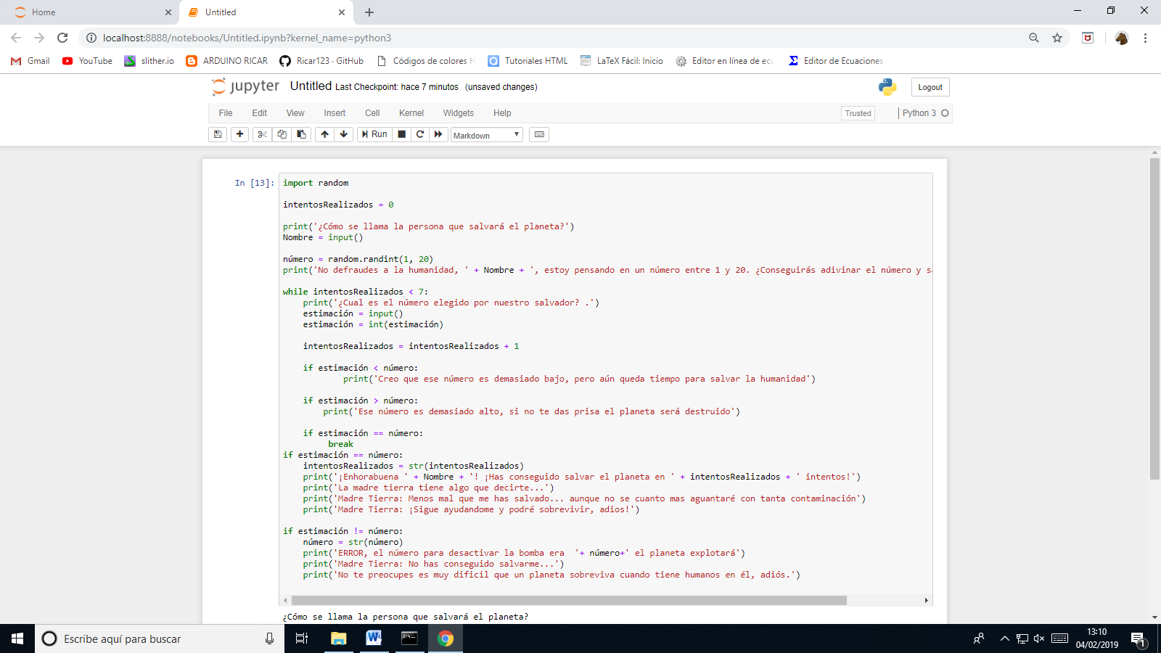



Por último se definen dos finales: por una parte el de acertar , si acierto, entonces elegirá la primera opción donde se mostrará los textos definidos y el número de intentos utilizados , por la otra parte si fallo, nos mostrará otros textos, diciéndonos que hemos perdido.

Aquí establecemos que los fallos del usuario sean menores de 7 y que el ordenador diga “¿Cuál es el número elegido por nuestro salvador’’? y que vuelva a abrir un diálogo con nosotros para que escriba un número y luego sume 1 al intento. Después decimos nos dé un abanico, es decir, si el número es menor o mayor que el que piensa pistas, de forma que si el numero escrito es menor que el número a adivinar diga “Creo que ese número es demasiado bajo, pero aún queda tiempo para salvar la humanidad” y si es más grande diga “Ese número es demasiado alto, si no te das prisa el planeta será destruido’’.



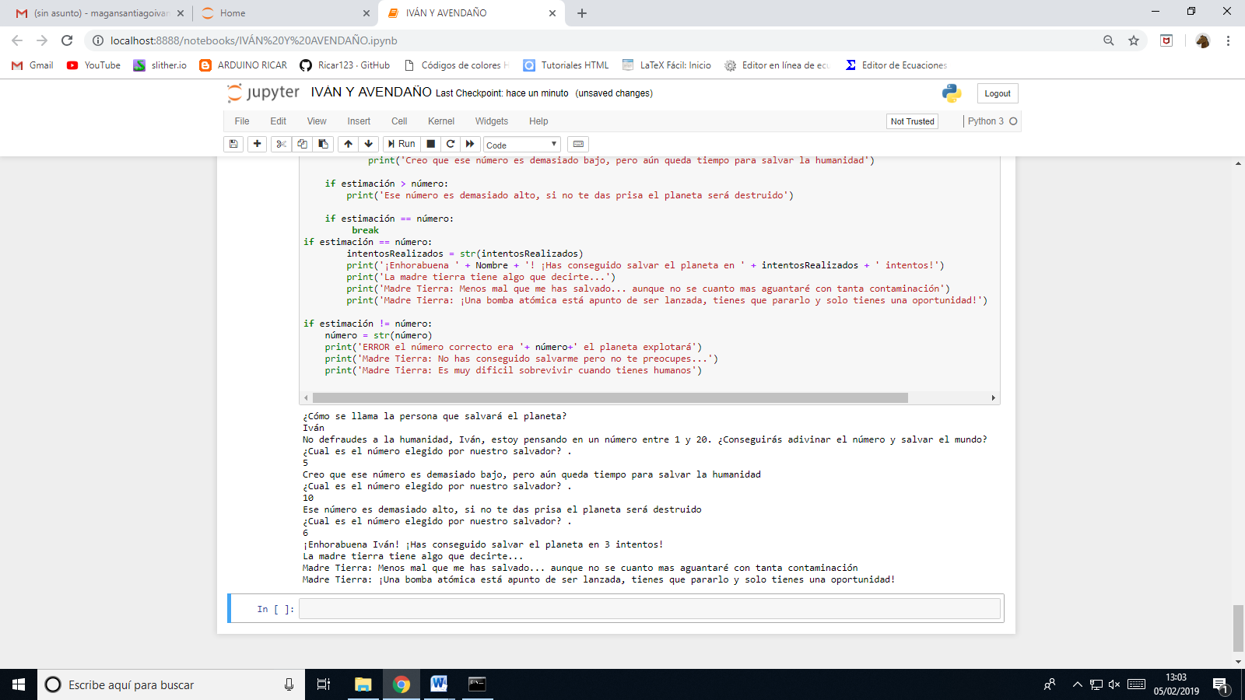SI ACERTAMOS

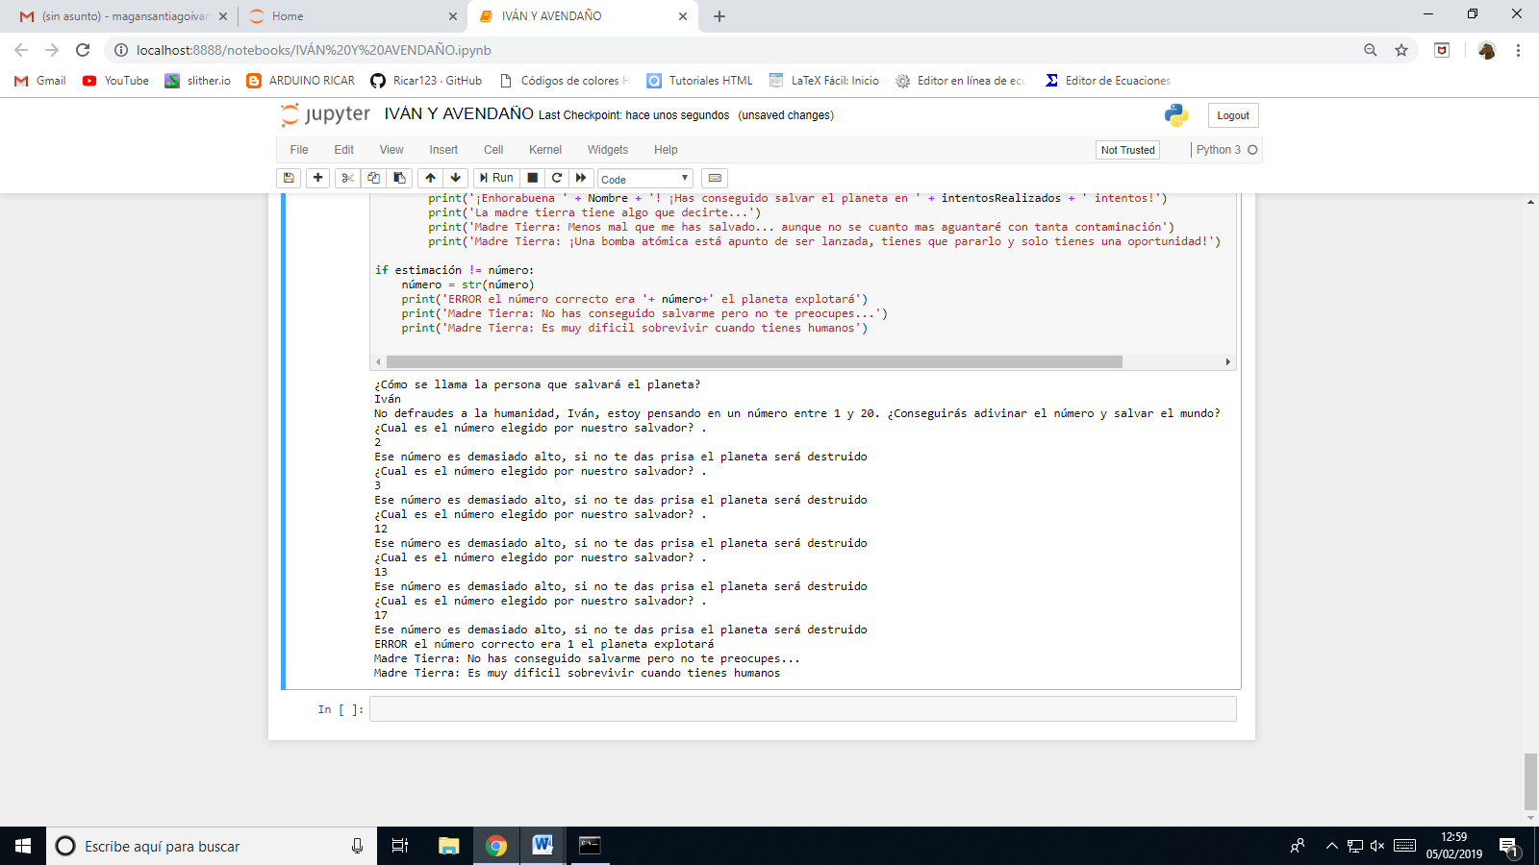SI FALLAMOS

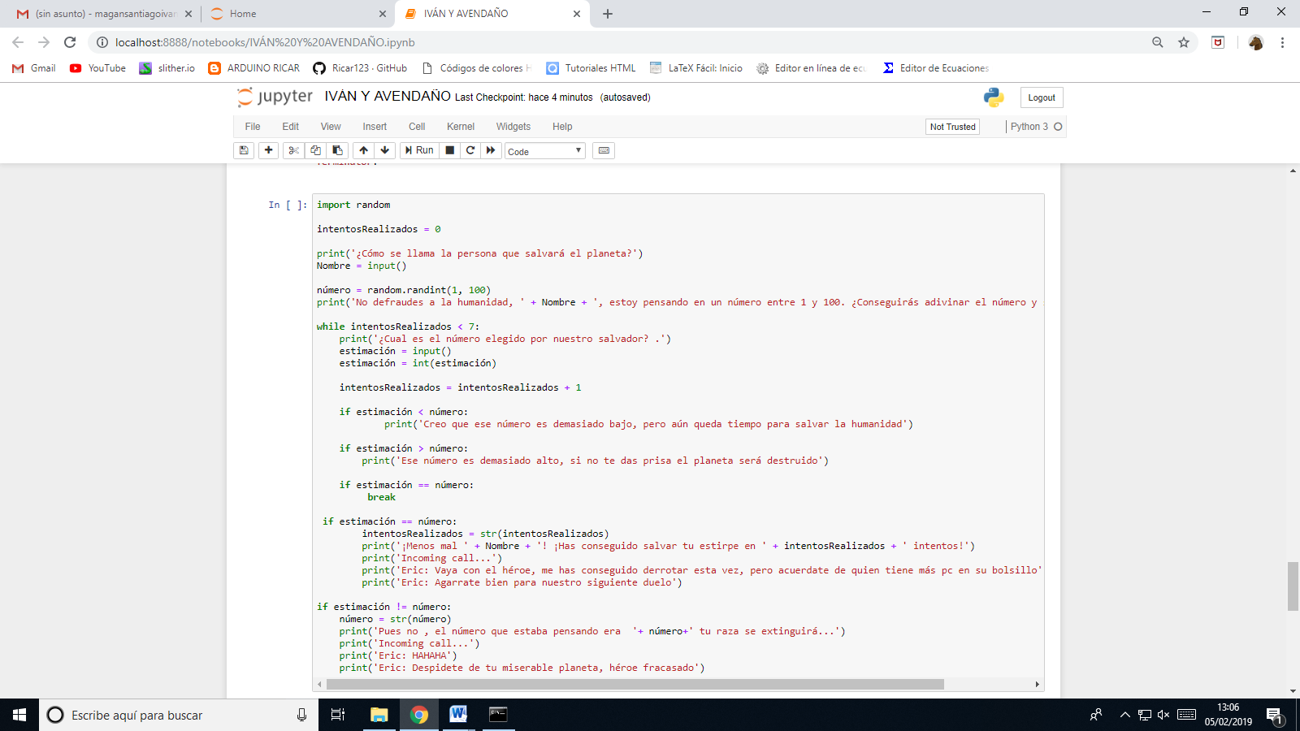CÓDIGO

CONCLUSIÓN

Nuestro objetivo con este trabajo era el de crear un juego donde nosotros mismos podamos interactuar con el ordenador, eligiendo éste un número el cual nosotros tenemos que adivinar con la ayuda de pistas que nos da el ordenador. Para que sea un poco más entretenido le hemos añadido nuestro toque personal inventándonos una historia.